阳光课间 健康成长
无锡市东绛实验学校阳光大课间活动方案

一、指导思想
为深入贯彻新课程改革、全面实施《学生体质健康标准》，本着新课程标准提出的“健康第一”的原则、以及深入开展“阳光体育活动”的要求，以“打造亲情管理、快乐师生、和谐校园文化”为指导思想，大力推进学校大课间活动的蓬勃开展。从而提高学生思想道德素质，培养学生参与体育活动的兴趣和爱好，促进学生身心健康和谐发展。
二、活动目的
1、提高大课间的锻炼实效，优化大课间的时间、形式、内容和结构。
2、根据小学生身心发展规律，通过体育锻炼促进学生强身健体的同时，达到健心育智、全面发展。
3、发挥其他教师的体育特长，充分利用学校运动场地设备，实现学校教育资源的优化组合。
4、全面提升学校师生的综合素质，促进师生和谐发展。
三、活动原则
1、教育性原则。充分发挥大课间活动对学生进行教育的功能，重视活动过程的教育。
2、全体性原则。师生全员参加，充分发挥师生的积极性和创造性，达到全体健身的目的。
3、安全性原则。场地安全、器材管理，落实行政值勤、学点值勤、班主任和副班主任职责，强化活动过程管理，全方位贯彻“安全第一”原则。
4、科学性原则。遵循学生身心发展的规律，从我校实际出发，以全面落实合理地安排大课间的课程计划和内容。
5、创新型原则。发挥学生与老师的智慧，创新一些适合推广的项目。
四、明确职责
学校成立大课间活动工作领导小组，继续落实以校长室、德育发展中心统领，学点分层管理，体育教师分年级指导，班主任主抓，副班主任辅助的管理机制。全校师生人人参与，层层落实，齐抓共管。
五、活动安排
大课间活动安排在每周的星期一——星期五上午9：50~10：20。采用集中进场、学生做操和按项目分块活动的流程开展。
（一）、进场顺序、线路
六年级四个班在教学楼南边的小园子：
六年级由六年级二年级之间的楼梯下楼走进小园子。
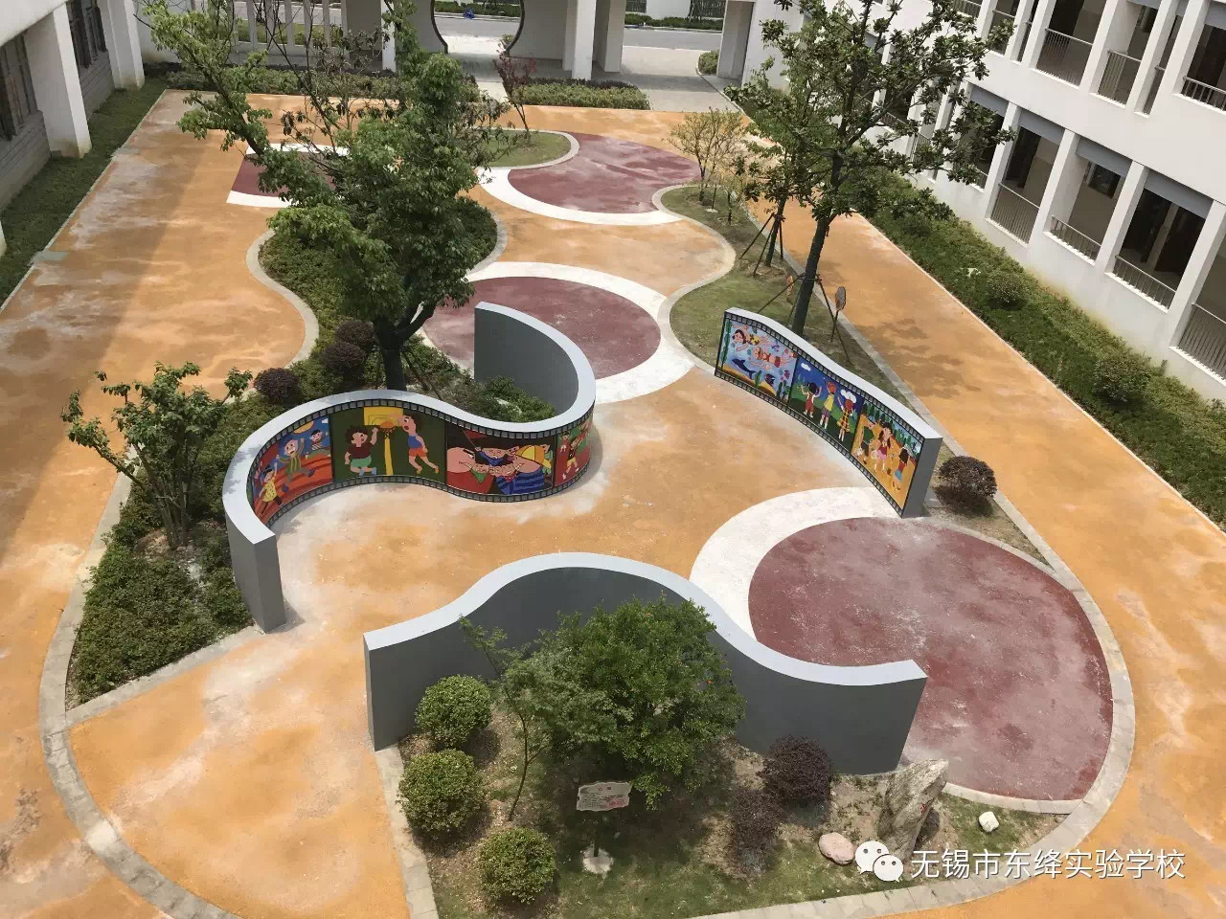
三、五年级+四年级8个班+六年级4个班在操场：
五、六年级由篮球场北进入大操场（五年级靠左，六年级靠右）；
三、四年级由篮球场南进入大操场（四年级靠左，三年级靠右）；
一、二年级在篮球场+旁边水泥地：（一年级北面、二年级南面）
二年级由篮球场南门进退场；一年级由篮球场北门进退场。

各年级按照就近原则快步进场。正副班主任准时到岗，班主任在前，副班主任在后，关注学生行进安全。

1、三、四年级线路：
一楼（三1、三2、三3、三4、三5、）：直行右转，至综合楼最南残疾人通道处下台阶，左转（直角转弯）进入水泥场地，有秩序小跑步进操场。
二楼（三6、三7、三8、三9、三10）：下西楼梯，跟至三年级队伍，有秩序小跑步进操场。
三楼（四1、四2、四3、四4、四5）：直行右转，经过综合楼下至一楼，左转（直角转弯）进入水泥场地，有秩序小跑步进操场。
四楼（四6、四7、四8、四9、四10）：下西楼梯至三楼，跟随四年级队伍进入操场。（做操时，四9、四10至篮球场站点）
三四年级行走线路注意避免交叉。（三年级靠右，四年级靠左）

2、一、二年级线路：
一楼（一1、一2、一3、一4、一5）：直接向前，经过笑脸墙至食堂通道，由篮球场北门进入。
二楼（一6、一7、一8）：西面楼梯下至一楼。跟上一年级队伍。
三楼（二1、二2、二3、二4、二5）：东面楼梯下到一楼，经过笑脸墙直行至游泳馆南（G103通道），由篮球场南门进入；
四楼（二6、二7、二8、二9）：东面楼梯下至一楼。跟上二年级队伍。

3、五、六年级线路：
一楼（五1、五2、五3、五4、五5）：直接向前，下台阶堂左转，从食堂北绕行进入大操场
二楼（五6、五7、五8、五9、五10）西楼梯下至一楼，跟上五年级队伍。
三楼（六1、六2、六3、六4、六5）六年级二年级中间楼梯下至二楼，由食堂二楼下楼从篮球场北绕行进入大操场
四楼（六6、六7、六8）从西面楼梯下至三楼，跟随六年级队伍进入操场
五六年级行走线路注意避免交叉。（六年级靠右，五年级靠左）

（二）、站点
升旗仪式站点：
（1）全校集中操场，每班站一排，女生在前，男生在后。班主任在前，副班主任在后。由南往北依次：三、四、二、一、六、五。（两个点三个班）
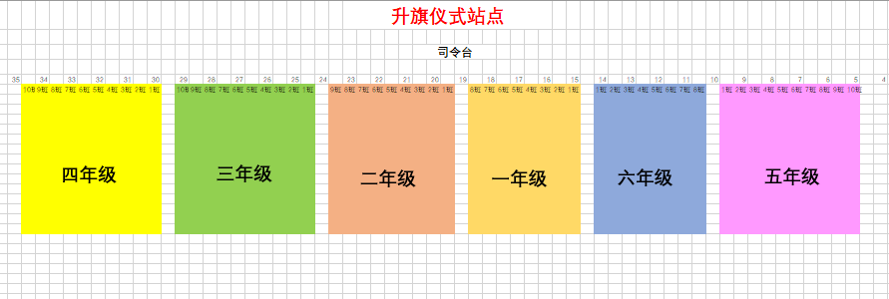

做操站点：
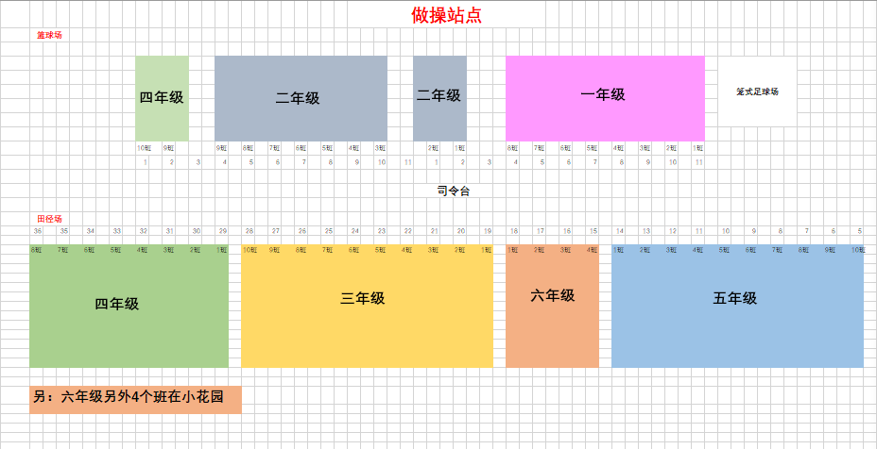
3、具体内容：
晴天：
周一：升旗仪式
周二——周五：一遍武术操+大课间活动
雨天：
室内大课间活动（两遍武术操+室内大课间活动）
在教室外走廊内，每班站三排，按照室内大课间活动安排表进行活动。正副班主任共同管理。
4、大课间活动
（1）室外：每班严格按照开学初制定好的内容在指定区域开展活动，活动时有组织有秩序，做到人人参与。
（注：活动区域由各学点主任具体安排。）
（2）室内：音乐响起，学生在走廊内整队，接着在相应走廊内进行室内大课间活动项目。
《室内、外活动安排表》、《室内、外规则》见附件。
6、退场顺序
直至退场音乐响起，各班有序整队，依次退场。
六、注意事项：
1．大课间活动时间不得以任何理由挤占或早退。
2．大课间活动时班主任和配班老师必须管理到位。
3．年级组长加强教室巡视，无特殊情况，不得有学生逗留。
4．活动前和活动中要加强对学生进行安全教育，落实好安全防范措施。
5．活动所需的器材与何丁千老师联系，并做好借还记录。

无锡市东绛实验学校
2024.09

